Sandmeyer 反应
重氮盐用氯化亚铜或溴化亚铜处理，得到氯代或溴代芳烃：
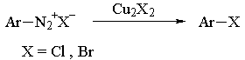
这个反应也可以用新制的铜粉和HCl或HBr来实现(Gattermann反应)。
反应机理
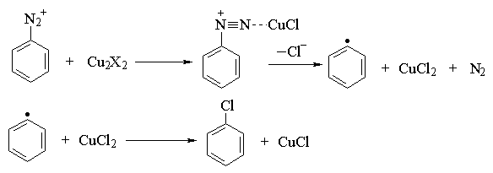
反应实例
